

***ФГБОУ ВО «Волгоградский государственный технический университет»***

***Себряковский филиал***



***МБДОУ «Детский сад «Лукоморье» городского округа город Михайловка Волгоградской области»***

**Цифровые технологии**

**в обучении и воспитании**

**подрастающего поколения:**

**способы внедрения и навыки развития**



***Региональная научно-практическая***

***онлайн-конференция***

Начало работы конференции: 7 декабря 2022 г. в 14.00

Телефон для справок: +7 (903)377-18-11

Электронный адрес: [M403344@yandex.ru](mailto:M403344@yandex.ru)

**Вход:** <https://us05web.zoom.us/j/81922249863?pwd=cThIYXc3RmdwSU54RE9oSGhiSU5Ndz09>

Идентификатор конференции: 819 2224 9863

Код доступа:2Vjaxe

***7 декабря 2022 г.***

***Волгоград - Михайловка***



**ПРОГРАММА КОНФЕРЕНЦИИ:**

**Модератор конференции: *Чикризова Наталья Ивановна***

старший воспитатель с/п «Созвездие» МБДОУ «Детский сад «Лукоморье»

**14.00-14.05 Музыкальное приветствие от воспитанников детского сада «Лукоморье»**

***Пленарное заседание***

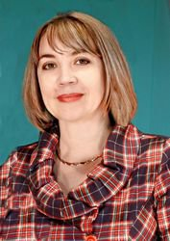

**14.05-14.15 Открытие конференции**

***Дьякова Ольга Юрьевна***

заместитель главы городского округа город Михайловка Волгоградской области по социальному развитию

**Приветствие участников конференции**

***Наумова Надежда Васильевна***

начальник отдела по образованию администрации городского округа город Михайловка Волгоградской области

**Приветствие участников конференции**

***Кучугурина Марина Владимировна***

директор МБДОУ «Детский сад «Лукоморье»

г. Михайловка Волгоградской области

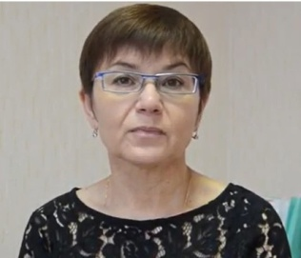



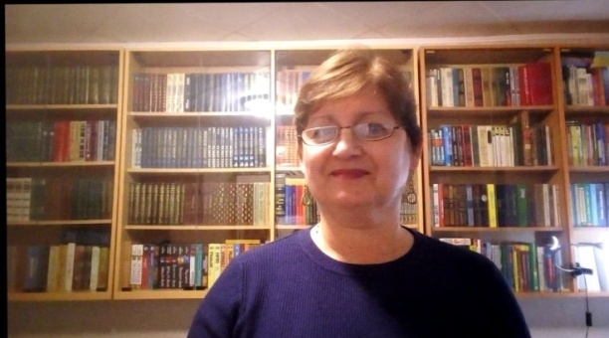

**14.15-14.22** **Цифровые навыки подрастающего поколения: вчера, сегодня, завтра**

***Чулкова Анна Валентиновна***

канд. пед. наук, доцент, чл. корр. МАНПО; доцент кафедры «Математические и естественнонаучные дисциплины» СФ ВолгГТУ

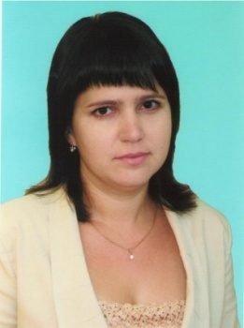

**14.22-14.30** **Дошкольники и интернет: опыт, приоритеты, риски**

***Лисина Людмила Михайловна***

канд. пед. наук, доцент, заведующий кафедрой «Гуманитарные дисциплины» СФ ВолгГТУ

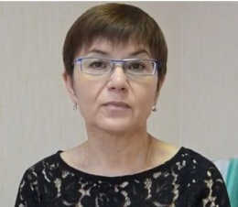

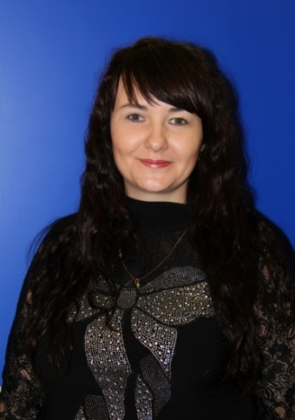

**14.30-14.37** **Цифровая компетентность педагогов: цель, содержание, преимущества**

***Балибардина Наталья Геннадиевна***

канд. юр. наук, доцент кафедры «Гуманитарные дисциплины» СФ ВолгГТУ

***Секционное заседание***

**14.40-14.45** **Подготовка специалистов в сфере ИКТ в Себряковском филиале ВолгГТУ**

***Захаров Дмитрий Сергеевич***

старший преподаватель кафедры «Математические и естественнонаучные дисциплины» СФ ВолгГТУ



**14.45-14.53** **Интерактивные технологии для мотивации, эффективного обучения и развития детей в современном образовательном учреждении**

***Чулкова Лилия Александровна***

учитель-логопед с/п «Созвездие» МБДОУ «Детский сад «Лукоморье»

***Баузер Татьяна Викторовна***

педагог-психолог с/п «Созвездие» МБДОУ «Детский сад «Лукоморье»

***Платонова Оксана Геннадиевна***

воспитатель с/п «Созвездие» МБДОУ «Детский сад «Лукоморье»

***Харитонова Валерия Сергеевна***

воспитатель с/п «Созвездие» МБДОУ «Детский сад «Лукоморье»

**14.53-15.00** **Специфика применения цифровых технологий в процессе подготовки будущих воспитателей ДОО**

***Максимова Галина Васильевна***

педагог-психолог ГБПОУ «Михайловский профессионально-педагогический колледж им. В.В.Арнаутова»

**15.00-15.07** **Познавательно-экспериментальная деятельность детей старшего дошкольного возраста с использованием цифровой лаборатории «Наураша в стране Наурандии»**

***Горина Ольга Владимировна***

воспитатель с/п «Родничок» МБДОУ «Детский сад «Лукоморье»

***Бурдина Евгения Сергеевна***

старший воспитатель с/п «Родничок» МБДОУ «Детский сад «Лукоморье»

**15.07-15.15** **Использование STEAM – технологий в работе с детьми дошкольного возраста**

***Илясова Анастасия Александровна***

воспитатель с/п «Золотой ключик» МБДОУ «Детский сад «Лукоморье»

***Мордвинкина Елена Владимировна***

старший воспитатель с/п «Золотой ключик» МБДОУ «Детский сад «Лукоморье»

**15.15-15.20** **Использование современной технологии QR-кодирования для оптимизации информационного пространства во взаимодействии с родителями**

***Беркалиева Галина Юрьевна***

воспитатель с/п «Созвездие» МБДОУ «Детский сад «Лукоморье»

**15.20-15.25** **Обобщение опыта применения цифровых технологий на уроках русского языка в начальной школе**

***Азарова Елена Геннадьевна***

учитель начальных классов МКОУ «Средняя школа № 9»

***Тимошина Юлия Васильевна***

учитель начальных классов МКОУ «Средняя школа № 9»



Положение конференции:[**https://disk.yandex.ru/i/6PncCNHbK1j7bQ**](https://disk.yandex.ru/i/6PncCNHbK1j7bQ)

**15.25-15.30** **Дистанционное обучение детей дошкольного возраста с особыми образовательными потребностями**

***Чулкова Елена Александровна***

АВА-терапист Центра коррекции речи и поведения «лАВАнда